Устройство включения гидромуфты (УВГ)

Взамен включателя гидромуфты 8423.1319010-10 на двигателях «ТМЗ»
с 2010 года применяется электромагнитное устройство включения гидромуфты (УВГ) привода вентилятора.
Включатель гидромуфты 8423.1319010-10 снят с производства. При необходимости его замены на двигателях в эксплуатации надо заказать на ТМЗ (в Торговом Доме ТМЗ) комплект УВГ 8423.1319007-01, состав которого приведён в таблице.
При замене включателя на УВГ требуется изменение электрической схемы изделия в соответствии с требованиями, изложенными ниже (см. рисунок 3).

8423.1319007-01
Комплект деталей устройства включения гидромуфты

№ | Обозначение | Наименование | Количество  на двигатель
1 | 842.1319120-10 | Трубка подводящая КЭМа | 1
2 | 842.1319826 | Трубка отводящая КЭМа | 1
3 | 842.1319070-10 | Кронштейн УВГ | 1
4 | 842.1319062 | Прокладка | 1
5 | 310 096-П29 | Болт М14х1,5-6gх30 | 1
6 | 310 122-П29 | Болт М10х1-6gx22 | 3
7 | 312 766-П | Прокладка 22х28х1,5 | 1
8 | 312 326-П | Прокладка 14х19х1,5 | 2
9 | 312 482-П | Прокладка 10х14х1,5 | 6
10 | 315 455-П29 | Кляммер | 1
11 | 201 469-П2 | Болт М8-6gх55 | 2
12 | 216 526-П29 | Шпилька М8 х22 | 2
13 | 250 511-П29 | Гайка М8х1-6Н | 2
14 | 252 005-П29 | Шайба 8 | 2
15 | 252 135-П2 | Шайба 8Т | 2
16 | 45 7374 8686 | Клапан электромагнитный КЭМ 32-23М1  ТУ 3742-001-40650966-01 | 1
17 | -- | Прокладка КЭМ 32.011 | 1
18 | 8.8446 | Термореле включения вентилятора  661.3710-02 ТУ 37.459.103-89 | 1

Принцип работы устройства включения гидромуфты заключаются в следующем.
При температуре охлаждающей жидкости 83 ± 2.5 ^{о}С термореле подаёт управляющий электрический сигнал к электромагнитному клапану (КЭМ), который открывает подачу масла в муфту привода вентилятора. При температуре охлаждающей жидкости 69 ± 3 ^{о}С термореле отключается и КЭМ прекращает подачу масла в гидромуфту (рисунок 1, рисунок 2)
Электромагнитный клапан КЭМ 32-23М1 работает от напряжении бортовой сети 24 В. Конструкция электромагнитного клапана обеспечивает необходимый расход масла для включения вентилятора, а также предусматривает регламентируемую подачу масла в выключенном состоянии через специальный жиклер с целью обеспечения смазки подшипников гидромуфты привода вентилятора.
Электромагнитный клапан КЭМ 32-23М1 обеспечивает работу гидромуфты привода вентилятора в трех режимах: «выключено», «включено», «автомат». Трехпозиционный переключатель режимов работы гидромуфты находится в кабине и управляет работой электромагнитного клапана также электрическим сигналом (рисунок 3).
С целью повышения эффективности работы КЭМ 32-23М1 в корпусе клапана размещен постоянный магнит для улавливания металлических частиц, обеспечивающий исключение засорения каналов в процессе эксплуатации. Техническое обслуживание электромагнитного клапана не требуется, при необходимости допускается очистка магнита от металлических частиц.
Принципиальная электрическая схема подключения электромагнитного клапана приведена на рисунке 3.
Электрическая схема может видоизменяться, в ней могут быть применены другие комплектующие, которые выбираются предприятиями потребителями силовых агрегатов по их усмотрению.
При выходе из строя электрической части системы управления вентилятором (обрывы обмотки электромагнита, проводов и т.п.) конструкцией электромагнитного клапана КЭМ 32-23М1 предусмотрено принудительное включение вентилятора с помощью механического дублера (рисунок 2). Открытие клапана производится закручиванием винта дублера до упора.

ВНИМАНИЕ! При изменении режимов работы вентилятора трехпозиционным переключателем, расположенным в кабине водителя, винт механического дублера должен быть вывернут до упора.
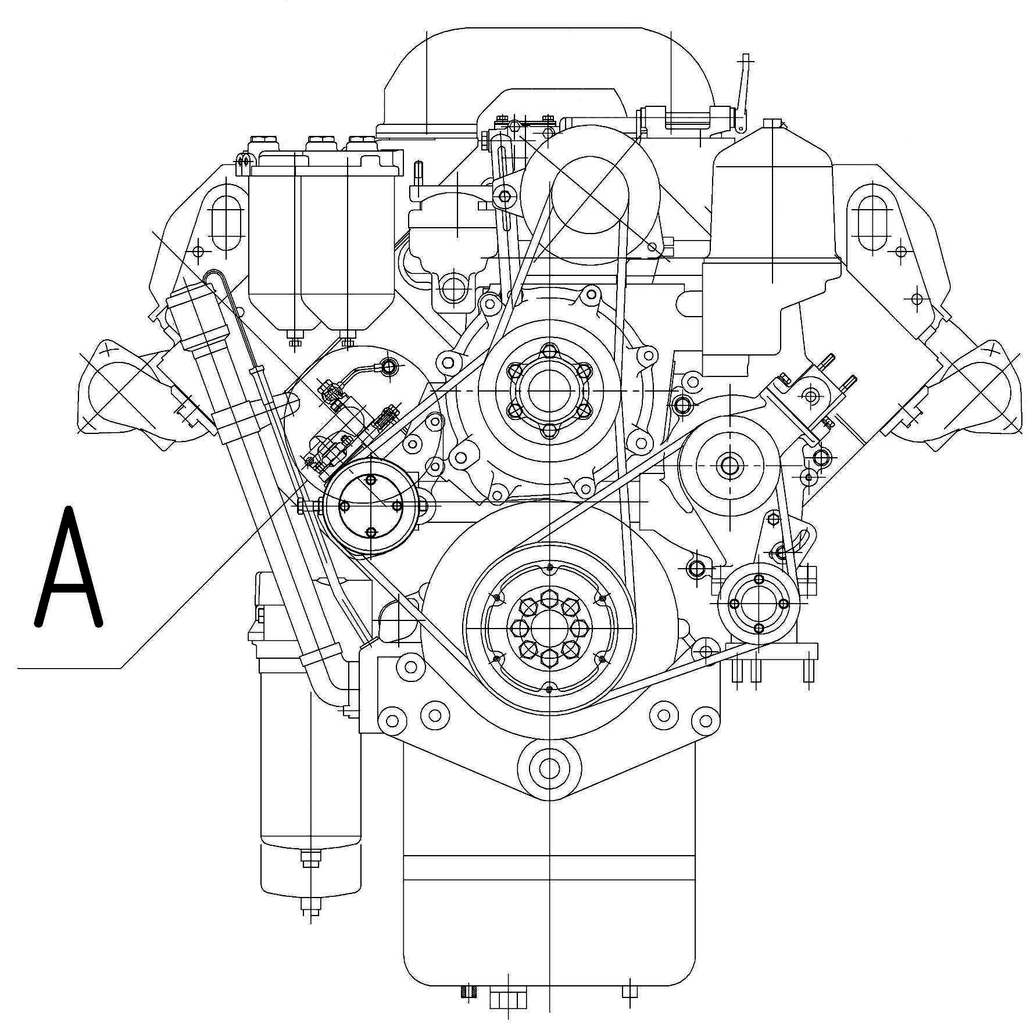

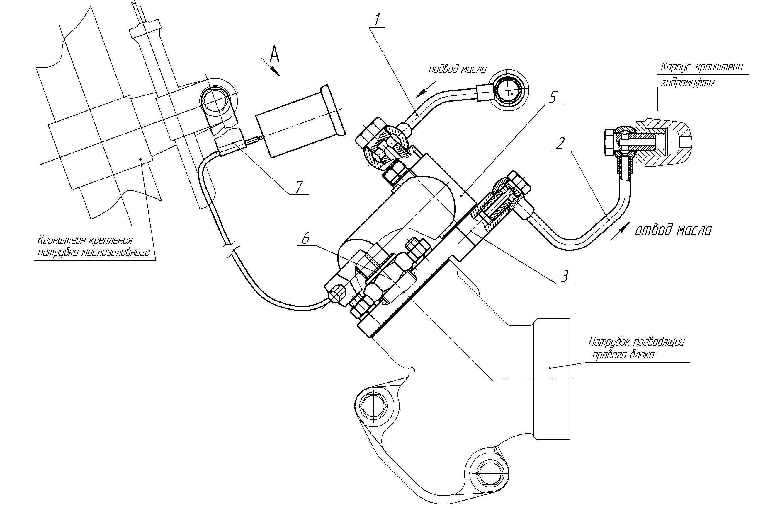
Рисунок – 1 Расположение и подсоединение устройства включения гидромуфты (УВГ) на двигателе

1- Трубка подводящая КЭМ; 2- Трубка отводящая КЭМ ; 3- Кронштейн КЭМ
5- Клапан электромагнитный КЭМ 32-23М1;
6- Термореле включения вентилятора 661.3710-02; 7- Кляммер

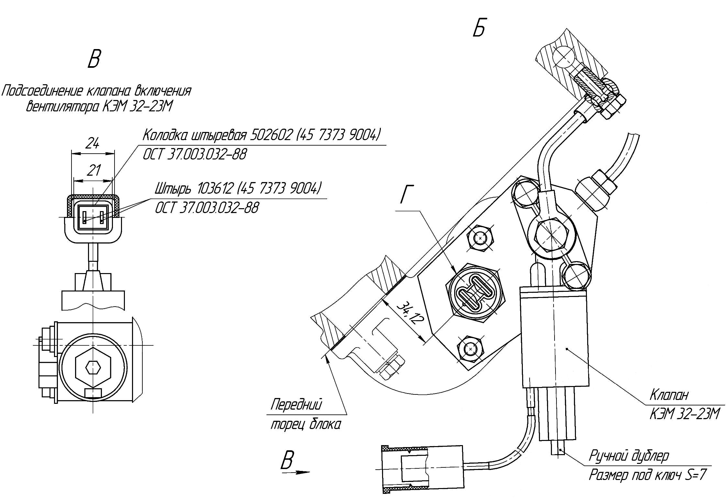

Рисунок 2 – Подключение КЭМ

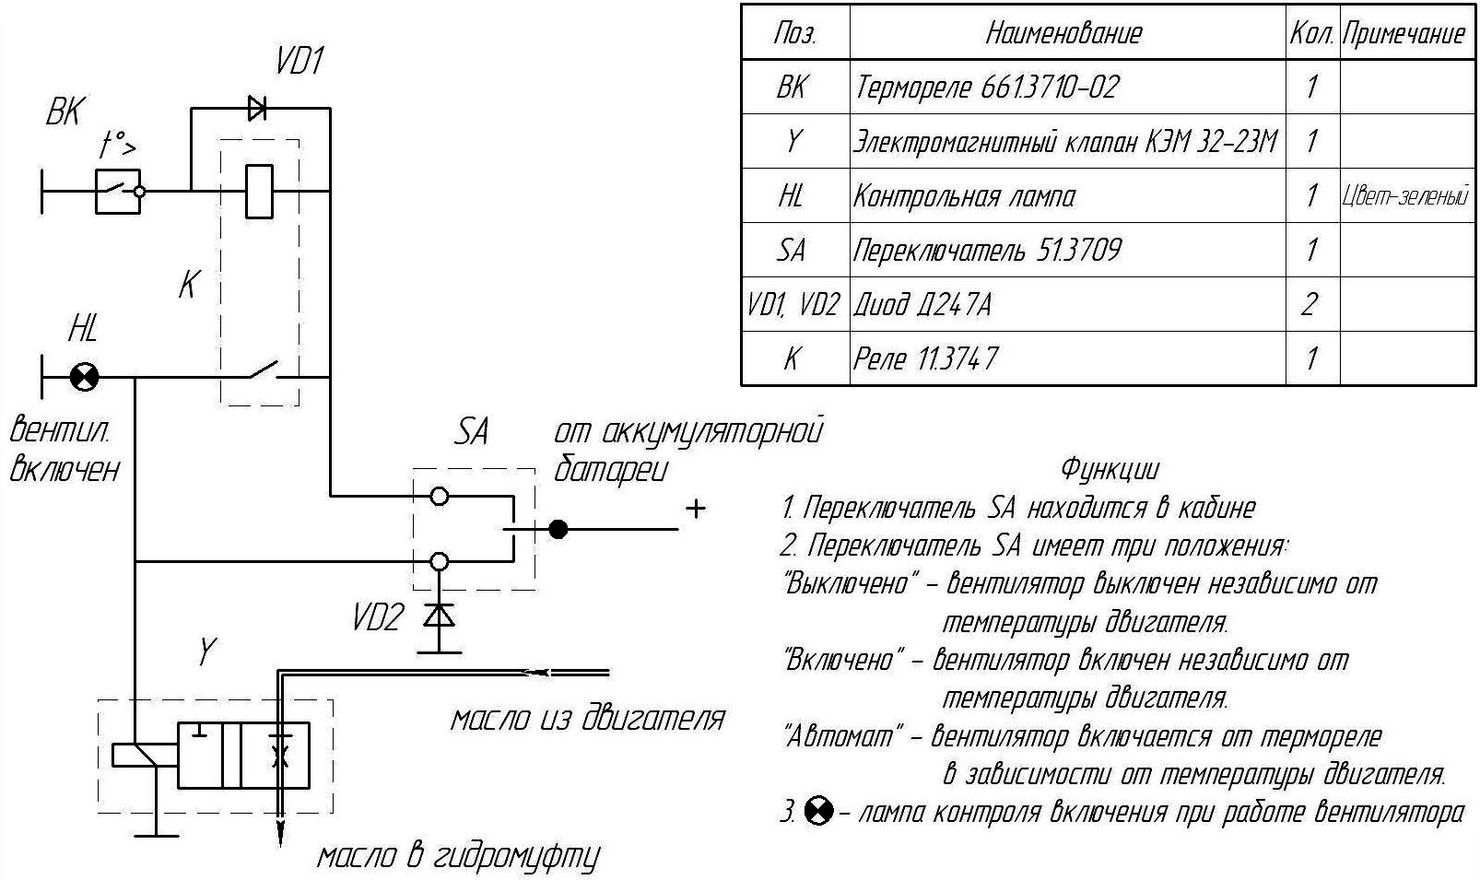

Рисунок – 3 Схема электрическая принципиальная
включения гидромуфты вентилятора

